7 Juillet 2006

EDITO

Cette année est celle des certitudes, un engagement fort et clair.

Bonjour Peuples Vikings !!

Voici le premier numéro de DRAKKAMA le journal des Vikings.

Ce journal c’est le votre, il sera présent tout au long de votre vie de Vikings.
Cet été, vous aurez l’occasion de participer à son écriture grâce à vos témoignages, vos reportages et vos photos.
Ce journal se composera d’autant de rubriques que vous le souhaitez jeux, reportages, petites annonces, mais il sera aussi un outil pour communiquer entres tous les clans.

En attendant le camp, une mouette mail existe si vous souhaitez envoyer vos remarques ou envoyer vos idées à la rédaction.

En attendant, la rédaction vous souhaite un bon camp de Pâques et vous dit @ bientôt........

Appel aux BAU :
Si vous êtes motivés par ce projet n’hésitez pas à rejoindre la rédaction et devenez reporter Vikings !!!

Mouette Mail : drakkanama@yahoo.fr

Sommaire

Voguons vers la Terre Promise
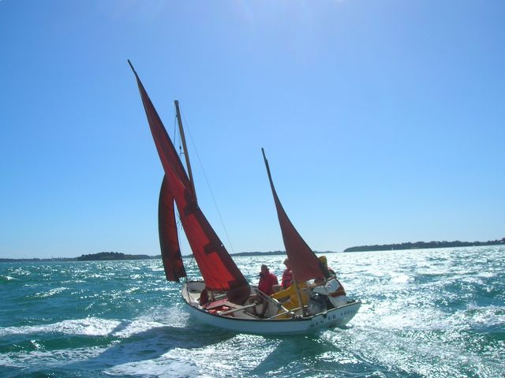

Les clans et leurs familles
Quiz : Connaissez-vous vos origines ?
Envoyé spécial :
Quelle est cette menace qui plane sur notre peuple ?
Voile : Test sur les Drakkars
Photos : les photos de la terre promise !
Les Clans & Leurs Familles

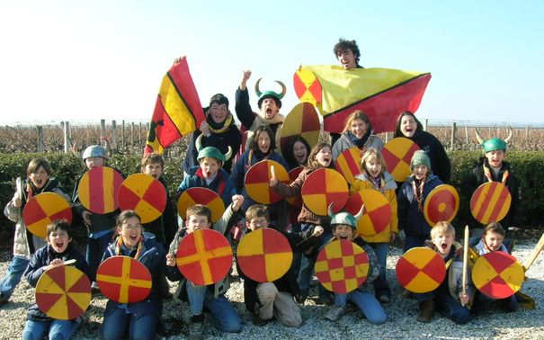
Les mousses de Bordeaux

Nombre de famille : 4

Les Chefs du clan: Marina, Brice, Martin, Swanny, Marco, Bruno
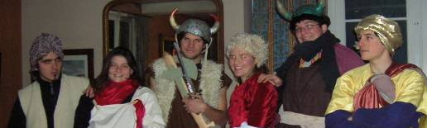
Mini- Drakkars : 10 Drakkaropti et 5 Drakkarcarav
Les mousses d'Illkirch
Nombre de famille : 2
Mini – Drakkars : 10 Drakkar-opti et 5 Drakkar-carav
Les chefs du clan :

- Sigrin
- Pierre Luc
- Max

UMBX
Nombre de famille : 4
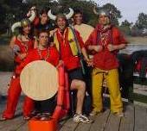
Drakkars :

- Altaïr
- Antares
- Bételgeuse
- Eridan

Les chefs :

- Gauthier
- Yoann
- Fanny
- Matthieu
- Simon – Pierre
- Rémy

Spécialité :

- Organisation
- Bien être

Qualités :

- Gourmands
- Rigoureux

Segonzac - La Rochelle - Nantes
Nombre de famille : 4
Drakkars :

- Arcturus
- Polaris
- Sirius

Les chefs du clan :

- Benoit
- Camille
- Jonathan
- Sarah
- Alice

Spécialité :
- Loisirs
Qualités :

- Blagueurs
- Poètes
- Artistes

Castres - Mazamet
Nombre de famille : 2
Drakkars :

- Orion
- Croix du Sud

Les chefs du clan:

- Marianne
- Agnès
- Arnaud
- Lionel

Spécialité :
- Aventure
Qualités

- Intrépides
- Cascadeurs
- Courageux

Tonneins : FREDIBEDI...HUU
Nombre de famille : 3
Drakkars :

- Andromède
- Cassiopée
- Pollux

Les chefs du clan :

- Clément
- Julie
- Camille
- Aurélie

Spécialité :
- Stratégie
Qualités :

- Roublards
- Oservateurs
- Conviviaux

Chaîne de l'Etoile : Les Maîtres du Lac
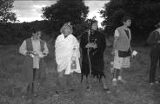
Nombre de famille : 3

- Les Malfeytracs,
- Les Avatars
- Les Barbarian's

Les chefs du clan :

- Edourda :
Celle qui veille
sur l'Odal
- Elfride
La noble pacificatrice

Particularité du clan :
- La communication : Invention d’un nouveau langage par signe
- Bons vivant : tout est prétexte à faire la fête
Spécialités :

- Commerce
- Communication

Drakkars :

- Vega
- Deneb

Qualités :

- Bavards
- Bons négociateurs
- Conviviaux

ILLKIRCH
Nombre de familles : 2
Drakkars :

- Aldébaran
- Castor

Les chefs du clan :

- Aurélien
- Lucie

Spécialités :

- Artisanat
- Réparation

Qualités :

- Habiles de leur main
- Astucieux

Quiz
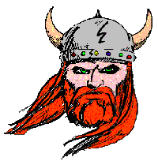
Connaissez-vous vos origines ?
1. Les vikings croient que les dieux habitent au fond des océans ?
Vrai Faux
2. Le mot drakkar signifie dragon ?
Vrai Faux
3. La "björ" est une boisson traditionnelle que les Vikings boivent dans les banquets ?
Vrai Faux
4. Les scaldes sont des poissons séchés ?
Vrai Faux
5. Pour annoncer le retour des drakkars, les vikings utilisent le luth ?
Vrai Faux
6. Chez les Vikings, c'est la femme qui porte à la ceinture les clés de la maison et du coffre ?
Vrai Faux
7. Odin est le dieu de l’amour, de la paix ?
Vrai Faux
Envoyez vos réponses par mail.
Solution au prochain numéro
Quelle menace plane sur nos têtes ?
Kelebeth seigneur des ténèbres veut notre fin !!
Comme vous avez tous remarqué, qu’une menace pèse sur nos peuples vikings ! Notre envoyé spécial Bretakollbond a réussit à s’infiltrer et a découvert l’existence d’armées secrètes au service du mal.
C’est derrière ces armées, que se cache le seigneur des ténèbres - Kelebeth - il est déterminé à détruire nos familles et nos clans !
Les maladies incurables qui nous touchent et les monstres puissants qui jusqu'à présent n’étaient que des légendes sont devenus réel….
Que faire pour s’en sortir ?!!
Notre envoyé spécial nous a communiqué le nom d’Hourtin avant de perdre toute liaison avec la rédaction. Nous espérons qu’il va bien car nous sommes sans nouvelles depuis plusieurs jours !!
Suite à ces informations, le Thing Suprême vous demande de détruire le bataillon…
Nous rappelons à l’UMBX qu’il a pour mission de trouver un artefact magique pour la lutte !!
Ensemble, il faut agir !!
La survie de notre peuple dépend de vous !!
Les finances des clans
Afin de comprendre comment Canama est financé, voici un petit récapitulatif.
Le prix global de Canama :
- 410 € pour les mousses
- 470€ pour les éclais

Budget CANAMA géré par la KOORDO
- Intendance : prix de journée à 6€
- Infrastructure générale
- Partie marine (location, ports, carburant sécurité collectives)
- Transport des bateaux
- Animation
- Transport des enfants et responsables accompagnants
Budget Clan géré par l'unité
- Transport des responsables seuls
- Transport du matériel d'unité
- Location et entretien des bateaux
- Entretien du matériel des unités
- Carburant bateau et voiture
- Animation des clans
Les produits dérivés de Canama en vente sur le site internet
- Des T-shirt, des vestes polaires
- Des bouteilles de vins (rouge et blanc)
- Du Pineau

Tous ces produits sont destinés à aider les familles pour financer le camp des valeureux vikings.
Pour toutes informations complémentaires, vous pouvez consulter le site Internet : www.canama2006.free.fr
Voile : Test sur les Drakkars

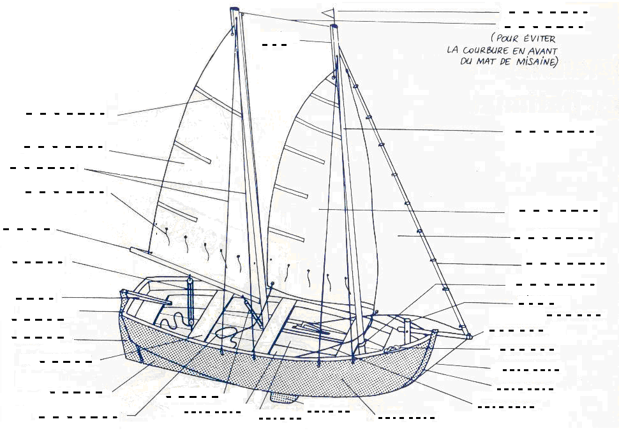
Le Grand Drakkar

Le Petit Drakkar
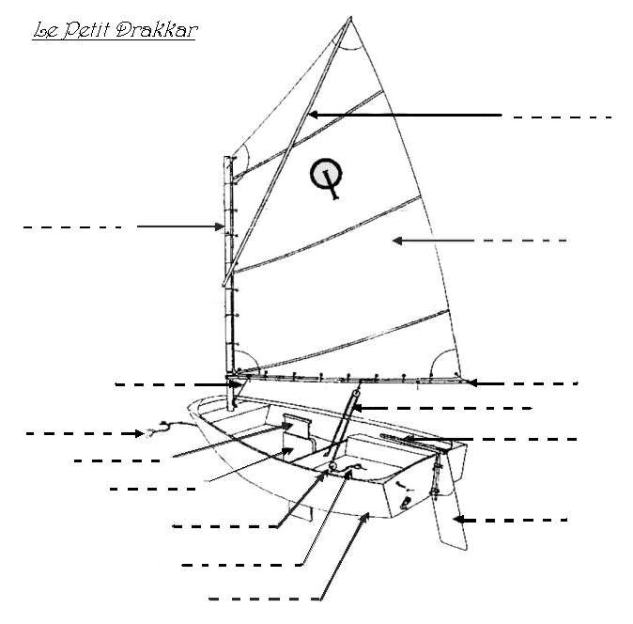

Solutions dans le prochain numéro

